Леся Українка
«Мамо, іде вже зима»
Мета:
- формування предметних компетентностей: розширити і поглибити знання учнів про життя і творчість Лесі Українки; вдосконалювати навички свідомого виразного читання, вміння добирати потрібну інтонацію під час читання; розвивати зв'язне мовлення учнів, уміння творчо мислити, гнучкість розуму, креативність, здатність приймати правильні рішення; виховувати бережливе ставлення до природи.
- формування ключових компетентностей:
- спілкування державною мовою: вміння висловлювати почуття, думки, погляди, тлумачити поняття;
- уміння вчитися: формувати вміння висловлювати рефлексивні та оцінні судження, моделювати і прогнозувати в межах певного завдання;
- комунікативної: навчати співпрацювати в парі, групі, колективі;
- загальнокультурної: оцінювати досягнення видатної української поетеси Лесі Українки, формувати оволодіння вітчизняною культурною спадщиною;
- громадянської: формувати здатність екологічно мислити; виховувати дбайливе ставлення до природи.
Хід уроку
І. Організаційний момент
II. Мовленнєва розминка
- Робота над скоромовкою:
- Читання скоромовки мовчки;
- Читання напівголоса;
- Читання із здивуванням;
- Читання сердитим тоном;
- Читання, насміхаючись;
- Читання швидко.
Цей концерт такий цікавий.
Гра цесарка на цимбалах,
Цвіркунець на скрипці
Виграє на липці.
Цінь-ці-фа і ців-ців-ців —
Хор синиць і горобців
Цвірінчить цілу годину
Для пернатої родини.

2. Гра «Встав букви, утвори слова»
— Замість крапок вставте букви так, щоб вони були закінченням поданих слів.
ур каж
сад див
рин ... (ок) бан ... (ан)
став капк
шлун сараф
ІІІ. Мотивація навчальної діяльності.
Повідомлення теми і мети уроку
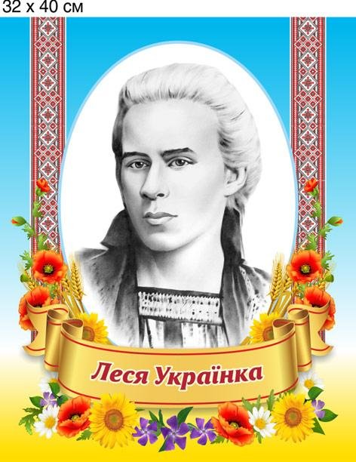
У нашім класі на стіні
Портрет висить у рамі.
Він всім знайомий —
І мені, й татусеві, і мамі.
З портрета дивиться на нас
Відома поетеса.
Це гордість нашої землі,
Нескорена, незламна Леся.
— Сьогодні на уроці ми ознайомимось з поезією Лесі Українки «Мамо, іде вже зима».

Робота в групах
Учні об’єднуються в групи. Завдання: Дібрати риси характеру поетеси на кожну літеру її імені.
Л – лагідна, ласкава;
Е – енергійна, ерудована;
С – самостійна, сильна, старанна;
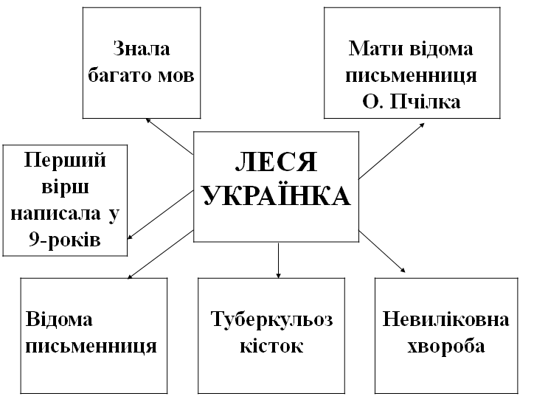
Я – яскрава людина.
Пригадаймо, що нам відомо про життя поетеси.
«Асоціативний кущ»
Бесіда про зимівлю птахів і допомогу дітей пернатим
— Настала зима. Чи всі птахи полетіли у вирій?
— Які з них залишилися зимувати?
— Як птахам живеться взимку?
— Це хвилює і маленького героя вірша Лесі Українки «Мамо, іде вже зима».
IV. Сприймання й усвідомлення нового матеріалу.
Робота над віршем Лесі Українки «Мамо, іде вже зима».
- Читання вірша вчителем. Запитання до учнів:
- У формі чого побудовано вірш?
- Між ким відбувається розмова?
- Про яку пташину розповідається у вірші?
- Яке слово в тексті підказало вам це?
- Що ви знаєте про цих птахів?
- Яку користь вони приносять людям?
- Самостійне читання вірша учнями
Словникова робота
Гра «З’єднай слова»
У вирій сіренька
онде ненька
мати їжу
сивенька в теплі краї
навісної злої, лютої
прилине прийде, настане
мусить повинна
поживку там
- Вибіркове читання. (Сніжинка падає на парту і просить дати відповідь на запитання:
- Які ознаки зими змальовані у вірші?
- Прочитай всі запитання у вірші?
- Як мама відповіла на запитання дитини?
- Як мама пояснила дитині те, що пташка лишилась у рідному краї?
- Що допоможе пташині пережити зиму?
- Читання вірша за особами
(Підготовка до читання)
- У кого з дійових осіб темп швидкий?
- У кого повільний?
Прочитайте вірш за особами.
3. Гра «Рибки». Мовчазне читання вірша учнями
— Між ким відбувається розмова?
— Про яку пташку розповідається у вірші?
— Яке слово в тексті підказало вам це?
— Що ви знаєте про цих птахів?
— Яку користь вони приносять людям?
Горобці на гілку сіли,
Зграйкою зібрались, полетіли.
Горе злісним шкідникам,
Попелицям і жукам.
Ці птахи бувають в шкоді,
Склюють сонях на городі,
Але й знищують комах.
Горобець — корисний птах.
4. Вибіркове читання
— Прочитайте всі запитання дитини.
— Доведіть словами мами, що горобчику важко жити взимку.
— Що допоможе пташині пережити зиму?
6. Інсценування вірша «Розмова птахів»
Снігур:
Цір-цір-цір,
Вийди, Андрійку, надвір!
Синичка:
Час-час-час,
Вийди, Діанко до нас!
Дятел:
Цинь-цинь-цинь!
Хлопчику, зернятко кинь!
Повзик:
Ціть-ціть-ціть!
Нас рятувати спішіть!
Горобчик:
Дбайте, діти, про нас!
На сніданочок для пташки
Киньте зерен, киньте кашки.
Ми ж все літо працювали,
Сади з черви обчищали
Ще й співали вам на втіху –
Світ навколо звеселяли.
Всі разом:
Дружно заспівали ми:
Не боїмося ми зими
Ти, зима, не лякай,
Ми не кинем рідний край.
Робота в групах.
І група. Завдання: напишіть лист від імені птахів»;
ІІ група. Завдання: взяти інтерв’ю в однокласників на тему «Що ми знаємо про птахів?»
- Які птахи не відлітають у теплі краї?
- Чим люблять поласувати птахи?
- В яку пору року діти роблять годівнички для птахів?
- Яким почуттям переповнене серце пташинки, коли вона повертається додому?
7. Робота над прислів’ями:
Учитель: Зима – найважливіша пора року для птахів, особливо, коли вона морозна і сніжна. Важко знайти птахам корм. Голодна пташка дуже страждає від голоду. Вже після шести годин голодування дрібні пташки гинуть. З 10 синичок до весни доживають лише 2. Якби після кожної школи була годівничка, то всі пташки були б забезпечені їжею.

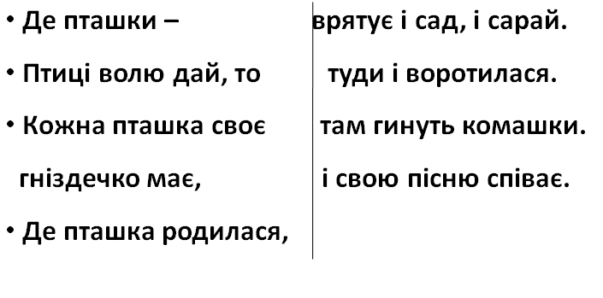

6. Гра «Добери риму»
Зима — ... (нема).
Мати — ... (хати).
Сивенька — ... (маленька).
Синку — ... (краплинку).
Дбати — ... (шукати).

V. Підсумок уроку
Мікрофон. Продовжіть фразу:
- Сьогодні на уроці я навчився ………
- Сьогодні на уроці я намагався …………
- Сьогодні на уроці мені сподобалось ……..
- Найкраще мені вдалося ……….
Оцініть свою роботу.
- Ви працювали недостатньо старанно – руки вгору.
- Ви працювали добре – руки до плечей.
- Ви працювали чудово і прекрасно - аплодуйте.

